**J E D I L N I K**

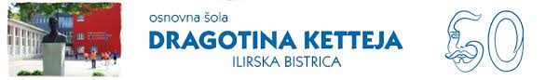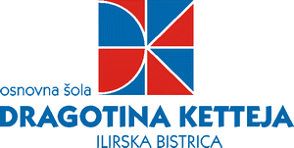

|  |  |
| --- | --- |
| PONEDELJEK, 18.9.2023 | |
| MALICA | črn kruh, tunina pašteta Argeta, malo sladkan planinski čaj |
| KOSILO | obara telečjim mesom, čokoladni puding |
| POP. MALICA | osje gnezdo, mleko |

|  |  |
| --- | --- |
| TOREK, 19.9.2023 | |
| MALICA | Šolska shema sadja, zelenjave in mleka | GOV.SIpolnozrnata bombeta, sveža rumena paprika, sok – pomaranča  **HRUŠKE iz EU šolske sheme** |
| KOSILO | puranovi trakci v omaki, fuži, paradižnik v solati |
| POP. MALICA | štručka s semeni, vanilijev jogurt |

|  |  |
| --- | --- |
| SREDA, 20.9.2023 | |
| MALICA | ovseni kruh, čokoladni namaz z lešniki, nesladkan otroški čaj |
| KOSILO | fižolova enolončnica, palačinke z marmelado |
| POP. MALICA | mlečna štručka, čokoladno mleko |

|  |  |
| --- | --- |
| ČETRTEK, 21.9.2023 | |
| MALICA | koruzna žemlja, sir Dolinar, bela kava z domačim mlekom |
| KOSILO | goveja juha, piščanec v omaki, kus-kus, dušen korenček |
| POP. MALICA | pirini keksi, jabolko |

|  |  |
| --- | --- |
| PETEK, 22.9.2023 | |
| MALICA | **bio kurkumin žepek**, **bio sadni kefir**, jabolko |
| KOSILO | zeljna juha s krompirjem, pečenka v omaki, dušen riž |
| POP. MALICA | **bio beli kruh**, sirni namaz, voda |

Pri kosilu ponudimo učencem še napitek (čaj, vodo z limono, pomarančo) in rezino kruha. Na jedilniku ponujamo različne kruhe (beli, pol beli, ovseni, rženi, ajdov, črni….). Jedi zgostimo z zelenjavo. **Krepko tiskane so bio jedi**.

Tabela s seznamom alergenov se nahaja v šolski kuhinji.

**D O B E R T E K !**

Pridržujemo si pravico do spremembe jedilnika zaradi težav z dobavo živil

ali zaradi dejavnosti na šoli (športni dan ipd.). Učenci imajo cel čas bivanja na šoli možnost pitja vode in čaja.